Сервисы для дистанционных уроков

Дистанционное обучение – это способ реализации процесса обучения, отражающий все присущие учебному процессу компоненты и основанный на использовании информационно-коммуникационных технологий, позволяющих осуществлять обучение на расстоянии без непосредственного, личного контакта между преподавателем и учащимся.
В современном быстро меняющемся и развивающемся мире дистанционное обучение является самостоятельной формой образования с использованием информационных технологий как основного средства обучения.
Новая форма образования предполагает использование непривычных средств и способов обучения. Чтобы соответствовать актуальным вызовам образования, учителя постоянно развиваются, совершенствуются и осваивают новые методы, приёмы и технологии.
В 2020 году в связи с необходимыми мерами по предотвращению распространения коронавирусной инфекции и защиты здоровья детей Министерство просвещения России рекомендовало перейти на дистанционную форму обучения на период действия ограничений.
Переход в дистанционный режим без специальной подготовки стал для всех участников образовательного процесса большим испытанием. Не каждый учитель, ученик и родитель имеет необходимый уровень знаний и умений в области компьютерных технологий и необходимое для дистанционного обучения техническое обеспечение (мощный компьютер, высокоскоростной интернет, веб-камера, микрофон и др.)
Совершенно другой формат работы, которому необходимо еще учиться, поставил педагогов перед нелегким выбором средств и методов обучения.

Работая учителем английского языка, в своей практике я встречалась с дистанционным обучением. Но это были единичные случаи организации индивидуального образовательного процесса по предмету для детей с ОВЗ. Однако в новых условиях организации учебного процесса многое пришлось переосмыслить, внести определенные коррективы в сложившийся режим работы.
В настоящее время существует огромный набор инструментов и образовательного контента, которые помогут педагогу в вопросе организации дистанционного обучения. Но в многообразии возможностей необходимо было выбрать наиболее удобные и не перегрузить детей технологиями. Так, например, по английскому языку из проводились онлайн и оффлайн уроки, а также индивидуальные консультации.
В своей работе в условиях дистанционного обучения я использовала различные образовательные платформы, сервисы и сайты.

Для осуществления видеокоммуникации с обучающимися в синхронном режиме платформы были выбраны с учетом возрастных особенностей учащихся.
Образовательная платформа «Учи.ру» (https://uchi.ru ) стала оптимальным вариантом для учащихся начальных классов. С данной платформой ребята знакомы давно, так как активно принимают участие в различных конкурсах и олимпиадах на Учи.ру.
Учи.ру всегда предоставляла неограниченный доступ ко всем своим ресурсам для школ и учителей. В связи с переходом на дистанционное обучение платформа запустила ряд новых решений. В личном кабинете бесплатно доступен сервис «Виртуальный класс» для проведения индивидуального и группового онлайн-уроков с видео. Проводя уроки, я видела и слышала своих учеников, могла демонстрировать документы, презентации, использовать виртуальную доску, виртуальный маркер и виртуальную указку. Для меня очень удобно было наличие постоянно включенного микрофона и камеры только у учителя. Ученики для ответа поднимали руку и получали возможность не только ответить устно, но и написать на виртуальной доске.

С учащимися начальной школы мы работали только онлайн.
Для отработки отдельных тем создавались задания на сервисе Learning Apps (https://learningapps.org) - https://learningapps.org/display?v=putr8pi6n22; https://learningapps.org/display?v=p00x1eb5v22

Домашние задания публиковались в Дневник.ру и дублировались в группе для родителей в мессенджере Whatsapp. Также в качестве домашнего задания использовались карточки платформы Учи.ру.
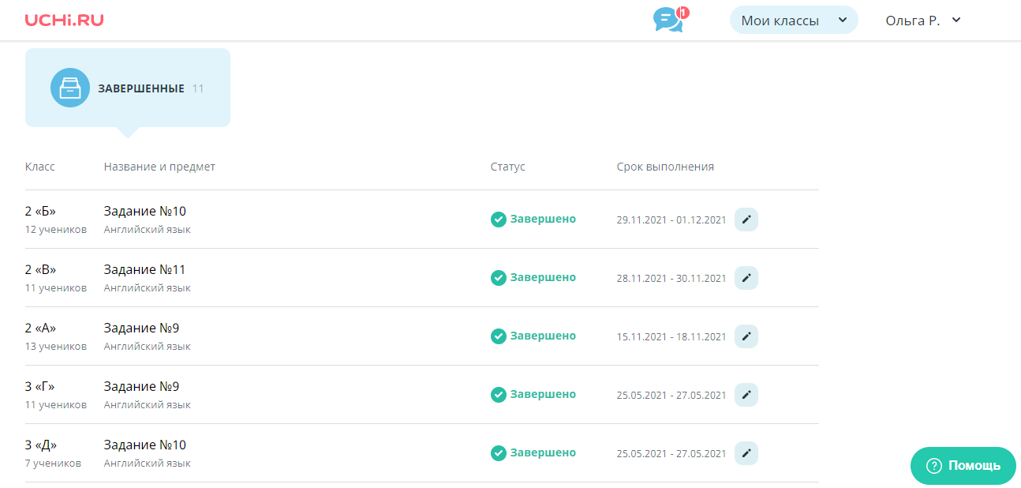

С учащимися средних классов мы работали в Skype.
Skype— бесплатное программное обеспечение с закрытым кодом, обеспечивающее текстовую, голосовую и видеосвязь через Интернет. Программа позволяет совершать конференц-звонки, видеозвонки (до 50 абонентов, включая инициатора), а также обеспечивает передачу текстовых сообщений (чат) и передачу файлов. Есть возможность вместе с изображением с веб-камеры передавать изображение с экрана монитора, а также создавать и отправлять видеосообщения пользователям настольных версий программы. Программа подходит для индивидуальных и групповых занятий, обучающиеся могут заходить как с компьютера, так и с планшета или с телефона. Минус в том, что слушателям, учащимся, обязательно регистрироваться в системе. Однако это компенсировалось тем, что учащиеся добавлялись по ссылке в заранее созданную группу, где впоследствии проходили онлайн-уроки, а также дублировались задания на оффлайн уроки, пересылались выполненные работы и т. д.
На каждый оффлайн урок к учебным материалам я составляла инструкции по работе, писала рекомендации и разрабатывала подсказки – памятки (https://multiurok.ru/files/pamiatka-past-simple-4-klass.html; https://multiurok.ru/files/pamiatka-stepeni-sravneniia-prilagatelnykh.html). Инструкции по работе публиковались в Дневник.ру и в Skype-группах по классам.
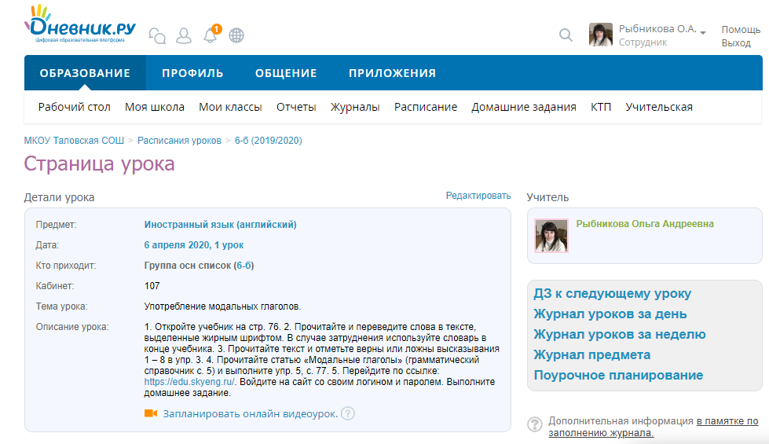
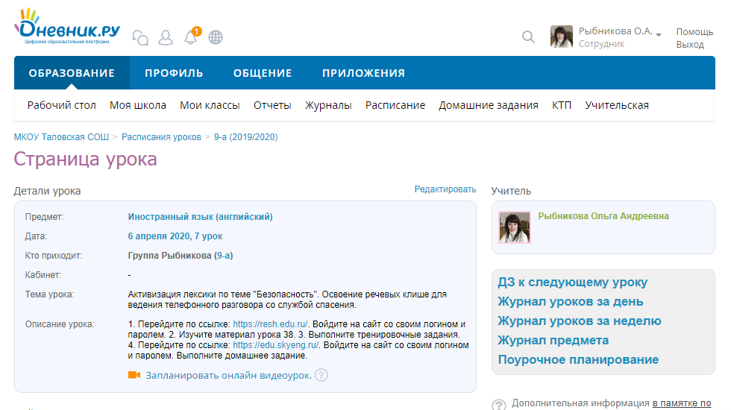

На оффлайн уроках учащиеся работали как с учебником, так и на образовательных платформах.
- Российская электронная школа (https://resh.edu.ru)
- Skysmart
Ресурсы этих платформ использовались также в качестве домашних заданий и для контроля знаний учащихся.

Проверка и контроль во время дистанционного обучения являются одними из сложных моментов. Для этого я использовала Online Test Pad и Google Form.
https://onlinetestpad.com/gzjalyjmyuq2k
https://onlinetestpad.com/tbf6o7rbgdala
https://forms.gle/UAzKC1nU6DY26QzQ9
https://forms.gle/1rAcQXzdcjWPDQyH7
В заключении скажу, что существует большое количество различных платформ и сервисов для дистанционного обучения. Я рассказала о тех, которые непосредственно использую в своей работе.

